LAPORAN PRAKTIKUM
PENGENALAN BAHASA C

LAPORAN
Disusun untuk memenuhi tugas praktikum Algoritma dan Pemrograman

oleh :

Silfiana Dwi Nabiilah 221344020



Tanggal Percobaan: Selasa, 12 September 2023
Tanggal Penyerahan: Selasa, 19 September 2023

Instruktur : 1. Muhammad Yamin, M.T.
2. R. Wahyu Tri Hartono, DU.TECH., S.ST., M.T.

PROGRAM STUDI D4 TEKNIK TELEKOMUNIKASI JURUSAN TEKNIK ELEKTRO
POLITEKNIK NEGERI BANDUNG
2023

DAFTAR ISI

DAFTAR ISI 2
A. TUJUAN 3
B. LANDASAN TEORI 3
C. ALAT DAN BAHAN 5
D. LANGKAH KERJA 5
E. SOAL DAN HASIL 5
F. ANALISA DATA 7
G. KESIMPULAN 7
DAFTAR PUSTAKA 8

- TUJUAN
  - Memenuhi tugas mata kuliah Algoritma dan Pemrograman
  - Memahami pengertian dan fungsi Algoritma dalam kehidupan sehari-hari
  - Mengetahui materi dasar mengenai Bahasa C
  - Dapat membuat program sederhana dengan Bahasa C

LANDASAN TEORI
- Algoritma
Pengertian umum dari suatu algoritma adalah urutan dari sejumlah langkah logis dan sistematis untuk memecahkan suatu masalah tertentu. Beberapa ahli menganggap algoritma sebagai urutan langkah-langkah yang harus diikuti dalam matematika atau perhitungan untuk memecahkan masalah lain, terutama komputer.
Algoritma adalah suatu langkah atau metode yang telah direncanakan secara matang sehingga terurut dan terorganisir dengan baik dan biasanya digunakan untuk memecahkan suatu masalah dengan memberikan suatu instruksi sehingga menjadi suatu tindakan.
Dalam Kamus Besar Bahasa Indonesia (KBBI), algoritma adalah suatu prosedur sistematis untuk menyelesaikan masalah matematika dalam langkah-langkah terbatas atau urutan pengambilan keputusan yang logis untuk memecahkan masalah tersebut.
- Bahasa Pemrograman Bahasa C
Bahasa Pemrograman C adalah sebuah bahasa pemrograman komputer yang bisa digunakan untuk membuat berbagai aplikasi (general-purpose programming language), mulai dari sistem operasi (seperti Windows atau Linux), antivirus, software pengolah gambar (image processing), hingga compiler untuk bahasa pemrograman, dimana C banyak digunakan untuk membuat bahasa pemrograman lain yang salah satunya adalah PHP.
Meskipun termasuk general-purpose programming language, yakni bahasa pemrograman yang bisa membuat berbagai aplikasi, bahasa pemrograman C paling cocok merancang aplikasi yang berhubungan langsung dengan Sistem Operasi dan hardware. Ini tidak terlepas dari tujuan awal bahasa C dikembangkan.

- Fitur dan keunggulan Bahasa C
- Bahasa C sebagai Bahasa pemrograman procedural
- Bahasa C sangan cepat dan efisien
- Bahasa C adalah Portable Languange
- Bahasa C merupakan “induk” dari Bahasa pemrograman modern
- Indentifier komponen Bahasa C
Pengenal adalah suatu nama yang biasa dipakai dalam pemrograman untuk menyatakan variabel, konstanta, tipe data, dan fungsi. Aturan untuk penulisan identifier antara lain:
- Tidak boleh dimulai dengan karakter non huruf.
- Tidak boleh ada spasi
- Tidak boleh menggunakan karakter-karakter ~ ! @ # $ % ^ & * ( ) + ` - = { } [ ] : " ; '< > ? , . / |
- Tidak boleh menggunakan reserved words yang ada dalam C/C++
- Deklarasi Variabel
Seperti halnya Pascal, variabel yang digunakan dalam program harus dideklarasikan terlebih dahulu. Pengertian deklarasi di sini yaitu mengenalkan variabel ke program dan menentukan tipe datanya. Berikut ini contoh pendeklarasian variabel :
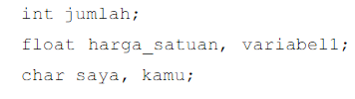
- Komentar pada Bahasa C
Komentar digunakan untuk memberikan penjelasan pada program dan tidak akan dieksekusi dalam program. Penulisan komentar adalah sebagai berikut :
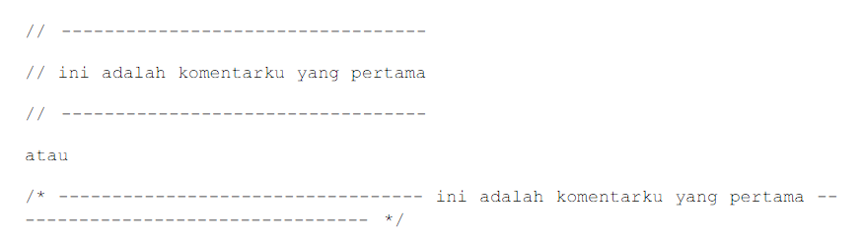

ALAT DAN BAHAN
  - Aplikasi Bahasa C

LANGKAH KERJA
  - Mengunduh aplikasi Bahasa C (Dev C atau VS Code, dsb).
  - Memasukan program yang akan diuji.
  - Run hasil code program tersebut..
  - Setelah selesai semua maka laporan praktikum bisa segera dikerjakan.

SOAL DAN HASIL
- Buatkanlah algoritma program untuk menampilkan tulisan sebagai berikut :
Selamat datang
Di Program
“D3 Teknik Telekomunikasi”
Jawab :
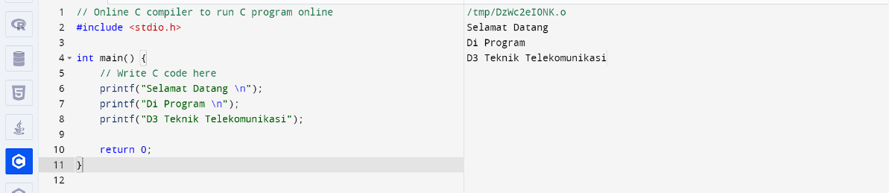
- Apa hasil dari program berikut :
#include <stdio.h>
Main ()
{
Printf(“%d kelas\nper kelas %d”, 5,10);
}
Jawab :
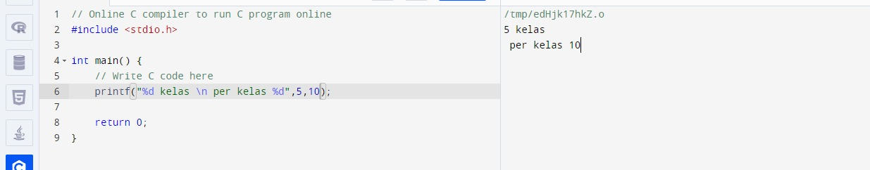
- Tunjukkan letak kesalahan program berikut dan benarkanlah :
#include <stdio.h>
Main ()
{
printf(“%d kelas\nper kelas %f”, 5,10)
printf(“%f Jumlah siswa total\n”)
}
Jawab :
Kesalahan :
- Tidak menggunakan tanda ; pada akhir kalimat printf.
- Pada printf kedua tidak terdapat variable yang ditampilkan, hanya terdapat % sebagai indicator tanda tipe data variable saja.
Perbaikan :
#include <stdio.h>
Main ()
{
Printf(“%d kelas\nper kelas %d”, 5,10);
Printf(“%d Jumlah siswa total\n”);
}
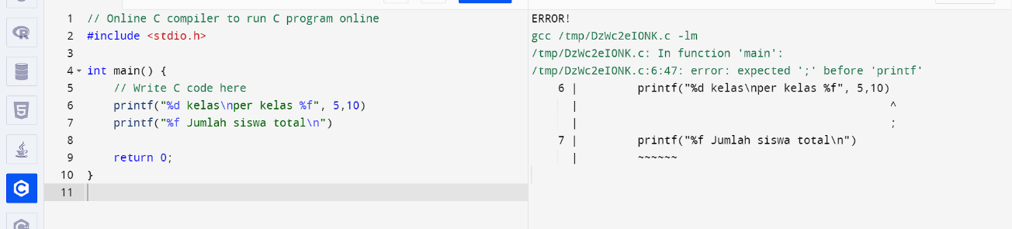

ANALISA DATA
Pada pratikum kali ditugaskan untuk memahami Pengenalan Bahasa C. Maka dihasilkan beberapa hasil sebagai berikut :
- Pada Bahasa C untuk memulai pemrograman harus diinputkan :
#include <……>
Main () {}
Hal ini dikarenakan pada pemrograman Bahasa C dibagi menjadi pembuka dan isi.
- Untuk isi perintah dan code peromgraman lainnya dapat dimasukan pada antara kurng kurawal buka dan kurung kurawal tutup { …… }.
- Jika hendak menampilkan hasil pada saat Run maka diperlukan perintah printf.
- Kesalahan atau error akan terjadi jika ketentuan ketentuan yang penting dalam pemrograman Bahasa C dilupakan, contoh ketentuan pentingnya yaitu penggunaan titik koma ; pada akhir kalimat code serta huruf kecil yang digunakan di setiap awal perintah.
- Pada pemrograman Bahasa C terdapat beberapa fungsi printf yang dapat digunakan, contohnya seperti : %c, %d, %s, %i, %u, dsb. Penulisan hurufnya harus dengan huruf kecil, karena jika menggunakan huruf besar makan akan timbul error.

KESIMPULAN
Praktikum dengan judul Pengenalan Bahasa C menghasilkan kesimpulan sebagai berikut :
- Bahasa C merupakan dasar Bahasa pemerograman modern.
- Dengan menggunakan Bahasa C dapat membuat pemrograman-pemrograman dasar seeperti pemrograman C++, C#, PHP, Java, dsb.
- Untuk melatih menggunakan Bahasa C tentunya diperlukan aplikasi yang dapat mencompiler yaitu dengan DevC, VSCode, Sublimetext, dsb.

DAFTAR PUSTAKA

Andre. 2018. “Tutorial belajar C part 1 : Pengertian Bahasa Pemrograman C”. (Diakses pada 18 September 2023). Available : https://www.duniailkom.com/tutorial-belajar-c-pengertian-bahasa-pemrograman-c/
Widodo, Abdul. 2014. “Dasar-dasar Bahasa C”. (Diakses pada 18 September 2023). Available : https://www.academia.edu/8974711/Laporan_2_DASAR_DASAR _BAHASA_C_C_Universitas_Negeri_Malang

